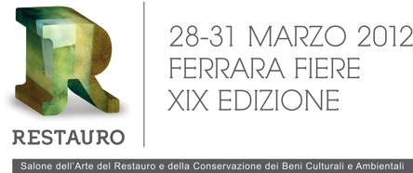

**Comunicato Stampa n°2**

**SALONE dell’ARTE del RESTAURO e della CONSERVAZIONE   
dei BENI CULTURALI e AMBIENTALI**

**Ferrara, 28/31 marzo 2012**

**XIX edizione**

**I beni culturali per migliorare la qualità della vita**

La XIX edizione del **Salone dell'Arte del Restauro e della Conservazione dei Beni Culturali e Ambientali**, la prima e più importante manifestazione a livello nazionale dedicata all'arte del restauro e alla conservazione del patrimonio artistico italiano, si terrà **a Ferrara, dal 28 al 31 marzo 2012** presso il Quartiere Fieristico.

L'offerta è caratterizzata come sempre da quattro giorni di stimolanti eventi, incontri e dibattiti tesi a creare una piattaforma di dialogo e di aggiornamento tra gli operatori del settore su temi che ruotano attorno alla conservazione del patrimonio storico-artistico, architettonico e paesaggistico. Oltre **250 gli espositori,** con importanti adesioni anche dall'estero, che animeranno la ricchissima proposta espositiva: **produttori di materiali, tecnologie, attrezzature museali, servizi e software, centri per il restauro, enti di promozione turistica, Fondazioni bancarie, Università, Accademie di Belle Arti e Enti pubblici.**

Restauro si rinnova nei contenuti e nella veste grafica: un nuovo portale è ora online (**www.ilportaledelrestauro.com**), pensato come rete di scambio di informazioni tra il Salone, i nuovi media, le imprese, le istituzioni, gli Ordini professionali e le associazioni di categoria; e con una nuova immagine, una **“R”** più solida e materica che racchiude in sé l’impegno della manifestazione su temi più vicini al mondo **dell’architettura, dell'ecosostenibilità, della rigenerazione urbana**. Numerosi gli eventi dedicati a queste tematiche, viste le sempre più urgenti esigenze di sostenibilità anche nell’ambito delle discipline conservative.

Si inserisce in quest’ottica la partecipazione degli Ordini nazionali, con i **Consigli** **Nazionali degli Architetti e degli Ingegneri**, presenti in fiera con un grande spazio espositivo e con dibattiti a tema e conferenze anche a carattere internazionale.

**Il MiBAC – Ministero per i Beni e le Attività Culturali**

Protagonista al Salone è il **MiBAC**, *Ministero per i Beni e le Attività Culturali*, assieme ai suoi differenti Istituti. Al Salone verrà presentato un ricchissimo programma di eventi, convegni ed incontri tecnici, che illustrano esperienze di formazione, di restauro e di conservazione su opere e manufatti che hanno interessato praticamente tutte le regioni d’Italia: si va dal *Duomo di Modena*, al restauro del *Tabernacolo dei Linaioli di Fra’ Giovanni Angelico* a Firenze, dal *Castello Svevo* di Bari, al restauro della *Chiesa di San Petronio* a Bologna, dal *Duomo* di Orvieto, al restauro dei manufatti megalitici e in pietra della provincia di Sassari, fino al Novecento, con illustrazione di un intervento su un edificio di Gio Ponti a Milano (*Chiesa dell’Ospedale San Carlo Borromeo*).

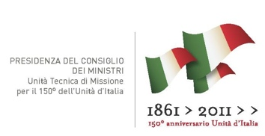All'interno del proprio spazio espositivo saranno inoltre presentati gli interventi di conservazione e restauro eseguiti nel corso del 2011 su tutto il territorio nazionale, in occasione dell’Anniversario dei 150 anni dell’Unità d’Italia e il progetto sistemico "**Luoghi della memoria**”, realizzato dall’Unità Tecnica di Missione della Presidenza del Consiglio dei Ministri in collaborazione con gli Istituti e le Soprintendenze del MiBAC. Un progetto composto da una dimensione geografica (i luoghi) e una dimensione storico-culturale (la memoria), fondato su una vasta azione di classificazione, restauro, valorizzazione e narrazione dei luoghi, dei personaggi, degli avvenimenti del Risorgimento italiano. Al tema dei 150 Anni dell’Unità d’Italia viene dedicato il grande convegno di apertura del Salone, mercoledì 28 marzo.

Di grande importanza è il **XXIX Convegno Nazionale ANMLI**, *Associazione Nazionale Musei Locali e Nazionali*, promosso da ANMLI in collaborazione con Ermitage Italia, Università di Ferrara e Istituto Beni Culturali della Regione Emilia-Romagna, che proporrà una riflessione sul ruolo attuale del museo nella vita civile delle città italiane, sulle sue modalità di comunicazione e di interazione con il visitatore e con il cittadino. Un convegno che intende stimolare e allargare il dibattito a livello nazionale nel tentativo di trovare una sintesi e di fornire proposte per rinsaldare il legame fra le città italiane e i loro musei.

Da sempre partner istituzionale e sostenitore attivo del Salone è l’**IBC,** *Istituto dei Beni Culturali e Naturali* della Regione Emilia-Romagna, presente anche quest'anno con una mostra sulla professione dell'archeologo nell'Europa contemporanea, realizzata con le immagini del fotografo Pierre Buch e strutturata in sezioni tematiche e con un convegno dedicato.

**Restauro Architettonico e Rigenerazione Urbana**

A partire da questa edizione, con il “***Progetto 5 R***”, Restauro pone particolare attenzione a problematiche relative a *restauro, recupero, rigenerazione urbana, riuso e ricerca*, conmolte iniziative rivolte al target architetti/ingegneri, ai sistemi di impresa e alle politiche di finanziamento.

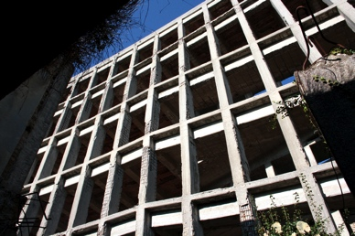**Re-Loaded buildings** è il titolo di un convegno che si svolgerà giovedì 29 marzo, e che ha per argomento le interfacce innovative per la mappatura del patrimonio edilizio inutilizzato. Un evento sviluppato dalla *Piattaforma costruzioni della Rete Alta Tecnologia della Regione Emilia-Romagna* che prenderà in esame il “capitale morto” tenuto in vita da molte iniziative documentali via web: piattaforme interattive, progetti pilota e quant'altro nati per attivare un’azione propositiva volta alla concretizzazione di progetti di rigenerazione urbana.

Altro interessante focussono le **Tecnologie del Legno: Tradizione costruttiva e innovazione edilizia:** *L'impiego del legno negli interventi di recupero del patrimonio edilizio esistente per le aree del Mediterraneo*, un convegno in programma mercoledì 28 marzo che intende focalizzare l’attenzione degli operatori sui processi costruttivi applicati alla realizzazione di edifici energeticamente riqualificati.

**La riqualificazione del patrimonio architettonico: Metadistretto delle tecnologie sostenibili nel settore delle costruzioni in Emilia-Romagna** è il titolo di un seminario che presenta i risultati di un primo screening di interventi di riqualificazione sostenibile in stretto collegamento con i soggetti operanti dei settori delle tecnologie, dei materiali, delle componenti e delle strategie per la riqualificazione sostenibile, realizzato da Aster nell’ambito del progetto *EURESP (European Regional Environmental Services Platform),* in collaborazione con la *Piattaforma Costruzioni e la Piattaforma Energia Ambiente della Rete Alta Tecnologia della Regione Emilia-Romagna.*

Organizzato dal Dipartimento di Architettura dell'Università di Ferrara, sarà anche il convegno **Strategie e politiche di promozione della ricerca sui patrimoni culturali** al quale partecipano i membri *della**European Construction Technology Platform (ECTP),* in cui si analizzerà il futuro dei Beni Culturali e le azioni operative richieste per promuovere l’ambiente costruito e i beni culturali materiali.

A sua volta, il *Consiglio Nazionale dell’Ordine degli Architetti Pianificatori Paesaggisti e Conservatori* organizza una tavola rotonda (sabato 31 marzo) sul tema del **Restauro del moderno, tra conservazione, tutela e sostenibilità**. I temi della contemporaneità a stretto confronto con le opere storiche: restauri, affiancamenti, modificazioni. Una sfida aperta volta a garantire una sensibile continuità del patrimonio artistico del nostro paese.

In calendario, inoltre, il **Recupero e Restauro in Abruzzo**, *Strategie per l’innovazione tra impresa, progetto e ricerca nel quadro del finanziamento attuale* che mette in luce le strategie per l’innovazione tra impresa, progetto e ricerca nel quadro del finanziamento attuale con la creazione del *Polo di Innovazione dell’Edilizia Sostenibile della Regione Abruzzo,* ed il convegno **Il** **Progetto del Colore**, *Soluzioni operative per la gestione cromatica delle superfici architettoniche*, che si propone di affrontare il tema del colore in architettura nelle sue principali declinazioni.

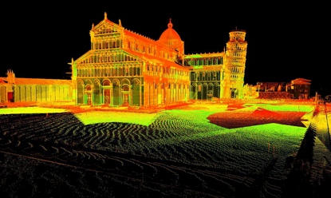Il programma propone inoltre una mostra e un convegno sulle *tecnologie digitali per i Beni Culturali applicate al mondo del restauro*: vent’anni di innovazione tecnologica nel campo del rilievo 3D laser scanner e non solo. Saranno mostrate le prime ricerche sul *Colosseo*, sul *Foro di Pompei*, su *Piazza dei Miracoli* (Pisa), su *Città del Messico*, sulle opere di Leon Battista Alberti, su le *Fortezze di Gozo*, su le Grotte con le Architetture Bizantine fino alla presentazione del nuovo **Michelangelo’s Box**, progetto di esportazione della sapienza italiana e di inclusività culturale che racconta le architetture di Michelangelo a Firenze nel complesso laurenziano, realizzate con tecnologie digitali in collaborazione con l’Università di Firenze.

A Restauro verrà inoltre lanciato un interessante **concorso internazionale di design: IHDC - *Inclusive Heritage Design*** promosso dalla Scuola di Design dell’Università di Ferrara e volto all'ideazione di un progetto di design di *interfacce accessibili per la fruizione del patrimonio cultural*e. Il concorso si articolerà in tre sezioni distinte: *interior design*, *graphic design*, *interaction design*.

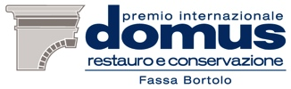Verranno infine presentati i progetti vincitori della **II edizione del Premio Internazionale DOMUS Restauro e Conservazione Fassa Bortolo** con centinaia di partecipanti da tutto il mondo: un serata di gala di premiazione a Palazzo Tassoni-Estense (28 marzo), un convegno di approfondimento con tutti i progettisti vincitori (29 marzo) e una mostra con tutti i progetti che hanno partecipato. Nato dalla collaborazione virtuosa tra la *Facoltà di Architettura di Ferrara* e *Fassa Bortolo*.

Tra le tante associazione di categoria partecipanti a questa edizione del Salone citiamo AICO Associazione Italiana Compositi Fibrosi, che proporrà un seminario specifico che porrà l’accento sugli avanzamenti tecnologici che sono in atto nel processo produttivo dei materiali per il rinforzo strutturale delle costruzioni storiche, e ASS.I.R.C.CO, che (in collaborazione con *Centro Studi Sisto Mastrodicasa*) organizza un convegno su *Comportamento sismico delle murature storiche e tecniche di intervento: analisi e sperimentazione*, che tratterà delle più recenti novità e sperimentazioni sul comportamento meccanico delle murature storiche.

**Estero: esperienze e proposte dal panorama internazionale**

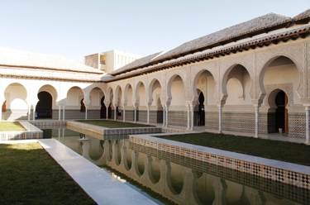Restauro apre una finestra su alcune interessanti **realtà internazionali**, proponendo un piano di confronto e di dialogo tra esse e il nostro paese. E’ presente al Salone, per la prima volta, l'**Algeria**, con un grande spazio espositivo dedicato alla promozione dei suoi numerosi siti archeologici, alcuni patrimonio dell'UNESCO, come il parco del *Tassili n’Ajjer*, che grazie a una legge specifica in merito di tutela del patrimonio culturale nazionale sono stati inventariati e classificati in una lista che oggi comprende 611 siti culturali, 154 siti naturali e 23 misti. Si parlerà dello stato di alcuni di questi beni, dei progetti di valorizzazione futuri, così come del piano di salvaguardia della *Casbah di Algeri*, in alcuni convegni dedicati.

Tra le presenze di maggior prestigio si conferma il **Museo Statale Hermitage** di San Pietroburgo, promotore di un interessante spazio espositivo e di un convegno sul **Restauro delle opere di pittura a olio, nonché delle sculture e degli oggetti dell’arte decorativa in pietra delle collezioni dell’Hermitage**.

Saranno inoltre “raccontate” due *case history* internazionali: **India** e **Turchia**, per osservare realtà in cui il ruolo dell'industria e delle ricerca italiana dovrebbe meglio caratterizzarsi. I convegni e gli eventi in programma sono promossi dal DIAPReM/Teknehub dell’Università di Ferrara.

**India: *IA – IndiA ItaliA***

Si tratta del convegno **IA - IndiA ItaliA** organizzato nel pomeriggio di venerdì 30 marzo e di una mostra al padiglione 2. Il dibattito avrà per tema **Il recupero della memoria come strumento di innovazione tecnologica: dal centro storico di Ahmedabad alle fortezze dei Maharaja**, con Debasjhish Nayak, Direttore del *Centre for Heritage Management della Ahmedabad University*, (stato Indiano del Gujarat), Karni Jasol, Direttore del *Mehrangarh Museum Trust di Jodhpur* (stato Indiano del Rajastahn) e Jain Minakshi, architetto dei restauri delle proprietà del Marajah. L’incontro si propone come possibilità di reciproco scambio culturale, tecnico e metodologico in un ambito applicativo, dell’heritage conservation, in crescita esponenziale, spinto anche dalla richiesta turistica in continuo aumento verso il Nord dell’India.

**Turchia: *Il futuro del passato di Yenikapi***

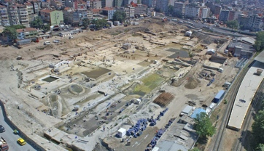Un convegno intitolato **Il futuro del passato di Yenikapi**,nodo strategico e parco archeologico, incentrato sul progetto di rinascita del quartiere e del porto di Istanbul, *Yenikapi*, a partire dalla valorizzazione del grande patrimonio archeologico esistente nell’area. Come un’adeguata comunicazione, nuove tecnologie, investitori illuminati e un’organica rete di interazioni economiche possono divenire propulsori per una nuova rinascita a livello urbano e territoriale. Al convegno parteciperanno IRCICA (*Research Centre for Islamic History, Art and Culture*), ITU (*Istanbul Technical University*), la Municipalità di Faith e il Politecnico di Milano.

**Restauri e Restauratori**

Numerosi gli appuntamentisu tematiche più "classiche" a Restauro. **Un restauratore a regola d’arte!** È il titolo di un convegno organizzato dall’*Associazione La Ragione del Restauro*, che illustra il lungo processo di qualificazione degli operatori e la modifica parlamentare dell’articolo 182 del codice dei beni culturali e del paesaggio. Un incontro pubblico con il MiBAC e le forze politiche che si sono impegnate perché si arrivasse ad un adeguato riconoscimento della professionalità degli operatori del settore.

La prospettive della professione e delle imprese del restauro oltre che le potenzialità di sviluppo e collaborazione economica che si aprono per tutta la filiera, sono invece i temi che approfondirà la *CNA Nazionale* con l’iniziativa intitolata “**Restauro: fondamenta di una rinascita culturale**”. La *CNA Emilia Romagna*, invece, in collaborazione con la Regione Emilia Romagna punterà sulle opportunità di collaborazione con la Federazione Russa, con incontri ad hoc finalizzati all’analisi del mercato e *business meeting* tra imprese e operatori russi.

Prosegue il percorso iniziato dall’**IBC** diversi anni fa*,*dedicato a come *Conservare il Novecento:* quest’anno si parlerà di **Lettere, diari e memorie**, in cui oltre alla presentazione di un caso di particolare rilevanza quale l’attività diagnostica sulle lettere di Aldo Moro, prevede relazioni di carattere generale sulle memorie private scritte su carta e sul cambiamento intervenuto con Internet e interventi su specifici ambiti tematici, soprattutto storico-artistico e cinematografico.

A cura dell’**Associazione Amici di Cesare Brandi** in collaborazione con *MAXXI*, *GNAM*, *ISCR*, *Direzione Regionale MiBAC*, *IBC Emilia-Romagna*, *Museo Guttuso*, la VI tavola rotonda **Arte contemporanea: quale salvaguardia? Tra teoria e pratica, l’urgenza della materia**, articolato in nuclei tematici principali e durante il quale verranno presentati anche i volumi: *Renato Guttuso, L’Edicola. Il Restauro* e *Il cavallo morente di Francesco Messina nella sede centrale RAI: studio, restauro, manutenzione*.

A conclusione di quattro giorni di incontri e dibattiti, è previsto il convegno dedicato al tema dei **Grandi Restauri alla prova del tempo**, a cura di Giorgio Bonsanti, in calendario sabato 31 marzo. Si tratterà restauri di opere famose, eseguiti in Italia nell’ultimo quarto del secolo passato, che hanno richiamato l’attenzione non soltanto degli addetti ai lavori ma anche dell’opinione pubblica. Si prenderà in esame la storia di quattro interventi particolarmente eminenti, i dibattiti e le discussioni sulle modalità esecutive e sui risultati, con gli specialisti che ne sono stati responsabili.

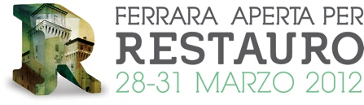

Si riconfermano come ogni anno gli appuntamenti di **Ferrara Aperta per Restauro**, realizzati da Ferrara Fiere e dai luoghi di cultura della città di Ferrara, ovvero i musei, le pinacoteche, le dimore storiche, che in collaborazione con il Comune di Ferrara, la Direzione della Soprintendenza Regionale dell'Emilia Romagna e il Ministero per i Beni e le Attività Culturali rimarranno aperti gratuitamente al pubblico durante tutto il fine settimana, alcuni anche in orario serale, per permettere ai visitatori e ai cittadini di Ferrara di ammirare i luoghi storici e i monumenti della città.

**XIX edizione del Salone dell’arte del Restauro e della Conservazione dei Beni Culturali e Ambientali***in collaborazione con***Istituto per i Beni Artistici Culturali e Naturali della Regione Emilia-Romagna**  
*e con il patrocinio di***Presidenza del Consiglio dei Ministri  
Ministero degli Affari Esteri  
Ministero per i Beni e le Attività Culturali**

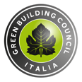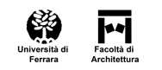LOG_IBC_RER_2007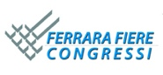server:Public:SERVIZIO STAMPA:2011:LAVORI CHIUSI:SALONE RESTAURO FE:Immagini:Logo Bologna Fiere_piccolo.jpg

******

LOGO CNI E INTESTAZIONE ENTE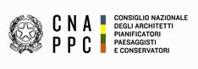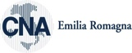unesco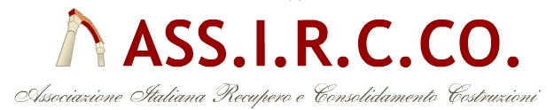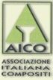unescoLOGO CNI E INTESTAZIONE ENTE

Ufficio Stampa - Studio Pesci  
via San Vitale, 27 - 40125 Bologna  
tel. 051 269267 fax 051 2960748  
[info@studiopesci.it](mailto:info@studiopesci.it) www.studiopesci.it